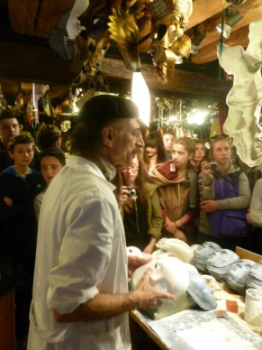
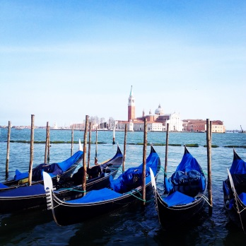
Les 4^{èmes} C en route pour Venise
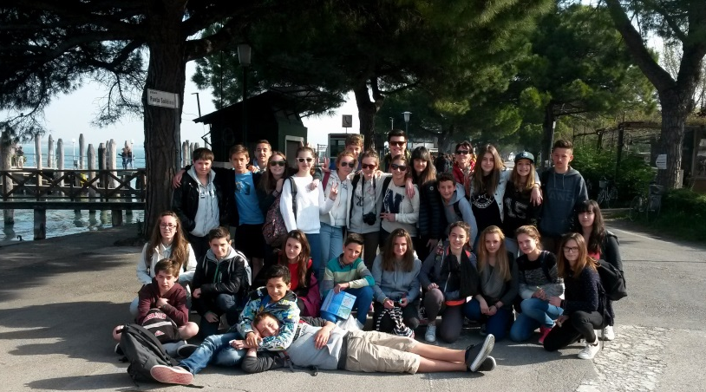
Né d'un désir de préparer les élèves à l'épreuve d'histoire des arts dès la 4ème et de les initier à la culture italienne, la classe de 4C a travaillé en IDD sur la conception d'un musée virtuel autour la ville de Venise.
Leur production finale qui mêle différents supports (textes, images, vidéos, quizz et commentaires d'élèves), est disponible sur tablettes et smartphones,via l'application Izi Travel.
Pour comprendre l'organisation des collections dans un lieu, les élèves ont participé au programme académique "Comprendre un musée", organisé par le Conseil Général, en partenariat avec le Musée Basque de Bayonne.
Durant le premier trimestre, à travers trois modules de visite successifs :
- Découverte d'un objet du musée,
- Le musée et son architecture intérieure et extérieure,
- Les métiers de conservation).
Les élèves ont appréhendé œuvres, lieux et objets d'art, et se sont initiés aux notions muséales (cartel, collection, expositions temporaire ou permanente, architecture, métiers, récolement...).

Pour clôturer ce projet, la classe est partie à Venise au mois d'avril afin de découvrir sur place tous les sites et œuvres étudiés au fil des recherches : Place et Basilique Saint Marc, Palais des Doges, Galerie de l'Académie, Ponts des Soupirs et du Rialto, les îles de Burano et Murano, œuvres de Titien, Tiepolo, Véronèse, visite d’ateliers de masques et de souffluer de verre, … et ainsi d'alimenter leur musée virtuel par des photos et des impressions personnelles.

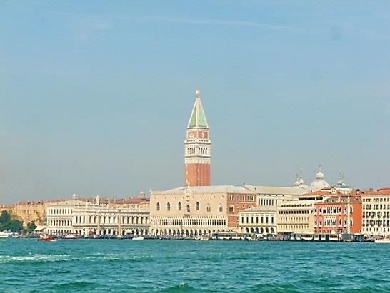
Ce voyage a aussi été l’occasion de baigner dans l’atmosphère si magique et si particulière de la Sérénissime sous un soleil radieux, de goûter aux délices de la gastronomie italienne et même d’improviser une flash mob Place Saint Marc, sous le regard admiratif des badauds !
